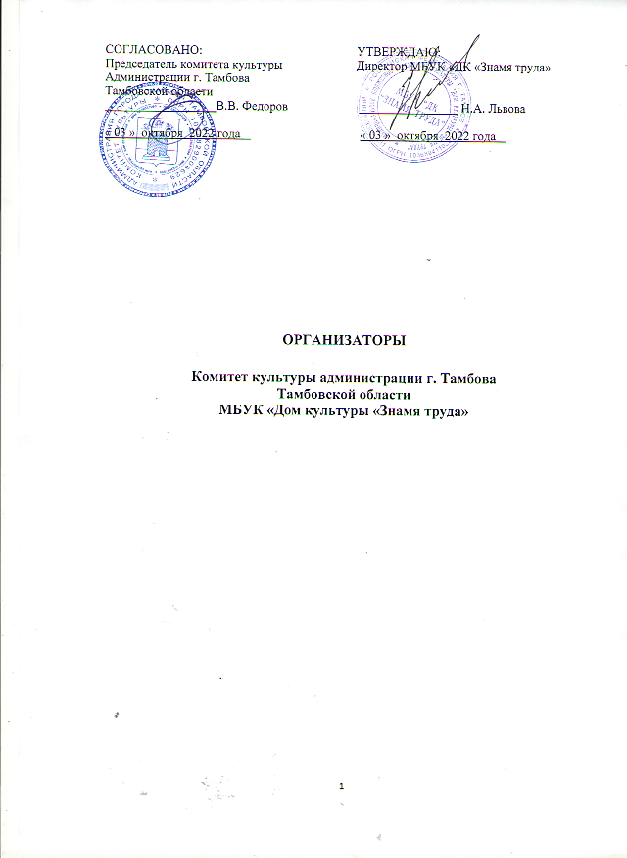

ПОЛОЖЕНИЕ
о проведении II-ого открытого городского Конкурса чтецов
«За пером Жар-птицы»

Организаторы:
Комитет культуры администрации г.Тамбова
МБУК «Дом культуры «Знамя труда»

Место проведения:
МБУК «ДК «Знамя труда» (г.Тамбов ул.Интернациональная д.118)
Социальная сеть в ВК (https//vk/com/znamia_truda)

Дата проведения:
6 ноября 2022 года в 12.00 ч

Цель и задачи Конкурса:
Цель: повышение интереса населения к отечественной литературе и искусству художественного чтения.
Задачи:
- содействие раскрытию творческого потенциала участников Конкурса;
- воспитание литературного и художественного вкуса;
- возрождение традиции звучащего слова, развитие культуры публичного выступления;
- развитие эстетического вкуса.

Участники Конкурса:
В Конкурсе принимают участие исполнители различных возрастов вне зависимости от ведомственной принадлежности.

Номинации Конкурса:
- «Стихи»
- «Проза»
- «Литературная композиция»

Исполнительские формы:
- Индивидуальное исполнение
- Групповое исполнение
В номинации «Стихи» и «Проза» участники выступают индивидуально. В номинации «Литературная композиция» могут принимать участие от 2 и более человек.

Возрастные категории:
- Участники в номинациях «Стихи» и «Проза» делятся на пять возрастных групп: 4-6 лет, 7-9 лет, 10-13 лет, 14-18 лет, 19 лет и старше.
- Участники в номинации «Литературная композиция» делятся на четыре возрастные группы: 4-10 лет, 11-16лет, 17 и старше, смешанная группа. (Возраст группы определяется по возрасту большинства участников. К смешанной группе относятся коллективы с представителями от 3-х и более возрастов)

Организационный комитет и Жюри Конкурса:
- Руководство организацией и проведением Конкурса осуществляет Организационный комитет (далее – Оргкомитет)
- В состав Оргкомитета входят сотрудники МБУК «ДК «Знамя труда»
- Оргкомитет осуществляет следующую деятельность:
- оперативно доводит до конкурсантов и их представителей информацию, касающуюся проведения Конкурса;
- принимает заявки на участие в Конкурсе;
- формирует состав Жюри;
- определяет место и время конкурсных мероприятий;
- осуществляет подготовку и реализацию технической стороны Конкурса.
- Оргкомитет оставляет за собой право на изменение сроков и формата проведения Конкурса.
- Оргкомитет утверждает Жюри Конкурса в составе не менее трёх человек.
- В состав Жюри входят специалисты по сценической речи, художественному слову, актёрскому мастерству.
- Члены Жюри оценивают конкурсные выступления в соответствии с критериями оценки выступлений участников.
- В случае спорной ситуации решение принимается Председателем Жюри.
- Решение членов Жюри принимается коллегиально и не может быть оспорено. Члены Жюри вправе отказать в комментировании своего решения без объяснения причин.
- Жюри не учитывает материальные возможности, социальную принадлежность, национальность и место жительства конкурсантов – только творчество на абсолютно равных условиях, согласно настоящему Положению. Оргкомитет не влияет на выставление оценок членами жюри и присуждение званий участникам.

Общие требования:

- В ходе конкурсного испытания участники исполняют наизусть классические или современные произведения отечественных авторов. Длительность выступления не должна превышать 3 минуты для номинаций «Стихи» и «Проза», 8 минут для номинации «Литературная композиция». В случае нарушения регламента, Жюри имеет право остановить участника (участников) Конкурса.

- В каждой номинации конкурсант имеет право подавать одну заявку.
- Заявки на участие (приложение 1) в Конкурсе принимаются на электронную почту zaperomzhar-ptitsy@yandex.ru до 1 ноября 2022г. (включительно). Заявка должна быть оформлена в формате Word. В теме письма необходимо указать номинацию. Каждая конкурсная заявка отправляется отдельным письмом. К заявке нужно приложить фото или скан согласия на обработку персональных данных (приложение 2) и квитанцию (чека) об оплате оргвзносов (реквизиты для оплаты в приложении 3)
- Педагоги (руководители), подготовившие участников к Конкурсу, получают благодарности от Жюри. Имена и должность руководителей (педагогов) пишутся в заявке в определённой строке.
- Конкурсные прослушивания проводятся публично.
- Программа проведения Конкурса и время начала каждой номинации будет опубликовано на сайте ДК «Знамя труда» 3 ноября 2022г.

Критерии оценки конкурса:
- Техника речи
- Знание и понимание текста
- Грамотная речь
- Исполнительское мастерство и создание целостного образа
- Сообразность речи и пластики

Подведение итогов и награждение:

- Жюри Конкурса в каждой возрастной группе каждой номинации определяет Лауреатов I, II и III степени.
- Конкурсантам, которые не получили диплом Лауреата, вручаются сертификаты участника.
- Каждый участник конкурса получает памятный сувенир.
- В каждой номинации вне зависимости от возраста участников вручается один Гран-при.
- Решение Жюри заносится в итоговый протокол, который подписывается всеми членами Жюри.
- Жюри имеет право не присуждать то или иное место в какой-либо номинации, если уровень подготовки участников не соответствует профессиональным ожиданиям жюри.
- Награждение участников Конкурса проводится в день Конкурса.

Финансовые условия конкурса:

Конкурс проводится на платной основе. Размер организационных взносов в номинациях «Стихи» и «Проза» составляет 300 рублей за одно произведение. Количество выступлений одного участника не ограничено. На каждое произведение заполняется отдельная заявка. В номинации «Литературная композиция» организационный взнос составляет 1000 рублей за одно выступление. Организационный взнос от количества участников не зависит.

Реквизиты:
Адрес: 392000
г. Тамбов, ул. Интернациональная, 118
ОГРН 1036894110263
ИНН/ КПП 6833000581/682901001
Р.сч. 03234643687010006400
БИК 016850200
Кор/сч 40102810645370000057
ОТДЕЛЕНИЕ ТАМБОВ БАНКА РОССИИ//УФК по Тамбовской области г.Тамбов
Директор Львова Наталия Александровна, действует на основании Устава

Контактный телефон для связи с оргкомитетом Конкурса: 8 (4752) 72-55-91 ; 8-953-701-41-43; 8-910-755-44-20; 8-915-677-57-44

Орг.комитет конкурса - методисты ДК «Знамя труда»
- Васичкина Вера Семёновна
- Никулина Елена Олеговна
- Ревякина Светлана Анатольевна

Приложение № 1
к положению о проведении II-ого городского конкурса
чтецов «За пером Жар-птицы»

АНКЕТА–ЗАЯВКА
на участие в II городском конкурсе
чтецов «За пером Жар-птицы»

- Ф.И.О. участника конкурса ____________________________________________________________________________________________________________________________________

- Возраст участника________________

- Номинация______________________

- Территориальная принадлежность (название населённого пункта участника) ___________________________________________________

- Название организации, от которой номинирован участник_____________________________________________________

- Ф.И.О. и должность руководителя ____________________________________________________________________________________________________________________________________

- Адрес участника, электронная почта ____________________________________________________________________________________________________________________________________

- Телефон __________________________________

- Название произведения и автор ____________________________________________________________________________________________________________________________________

- Хронометраж выступления ___________________

Приложение № 2
к положению о проведении II-ого городского конкурса
чтецов «За пером Жар-птицы»

Согласие участника конкурса (законного представителя ребёнка) на обработку
личных персональных данных (персональных данных ребёнка)

Я, ______________________________________________________________
(Фамилия, Имя, Отчество)
Проживающий(ая) по адресу: ________________________________________________________________
Основной документ, удостоверяющий личность (паспорт) ________________________________________________________________
________________________________________________________________
(серия, номер, дата выдачи документа, наименование выдавшего органа)
как законный представитель на основании свидетельства о рождении №_____________________ от______________________даю своё согласие, допущенным к обработке персональных данных работникам МБУК «Дом культуры «Знамя труда», на обработку и передачу своих персональных данных (персональных данных своего подопечного)__________________________________________________________________________________________________________________________________________, к которым относятся:
Перечень персональных данных, на обработку которых даётся согласие:
Персональные данные участника (законного представителя ребёнка), II открытого городского конкурса чтецов «За пером Жар – птицы»:
фамилия, имя, отчество; число, месяц, год рождения; место рождения; информация о гражданстве;
вид, серия, номер документа, удостоверяющего личность, наименование органа, выдавшего его, дата выдачи; адрес места жительства (адрес регистрации, фактического проживания); номер контактного телефона или сведения о других способах связи; номер расчётного счёта; биометрические данные (фото - , видеоизображение).
Я даю согласие на использование своих персональных данных (персональных данных своего подопечного) в целях:
- участие в II открытом городском конкурсе чтецов «За пером Жар-птицы»; размещения фото-, видеоматериалов, полученных в ходе проведения конкурса в сети Интернет и СМИ;
- ведение статистики.
Настоящее согласие действует на период организации, подготовки, проведения конкурса, подготовки и публикации информации о нём в СМИ и в сети Интернет.
Я, как субъект персональных данных, вправе отозвать данное согласие на обработку своих персональных данных (персональных данных моего подопечного), письменного уведомив об этом соответствующих должностных лиц оператора.
В случае отзыва субъектом персональных данных согласия на обработку своих персональных данных в письменной форме (если иной порядок отзыва не предусмотрен действующим законодательством) оператор обязан прекратить обработку персональных данных и уничтожить персональные данные в срок, не превышающий трёх рабочих дней с даты поступления указанного отзыва. Об уничтожении персональных данных оператор обязан уведомить субъекта персональных данных.
Я подтверждаю, что, давая такое Согласие, я действую по собственной воле (в интересах своего подопечного).

_______________________________________ _________________
(Подпись субъекта персональных данных) (Число, месяц, год)

